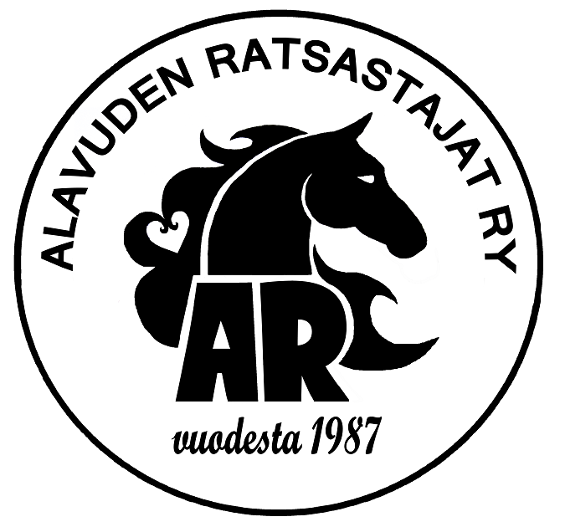
Tervetuloa!

Alavuden Ratsastajat ry:n sääntömääräiseen syyskokoukseen.
Kokoontuminen sunnuntai 9.12.2018 klo 18.00
Alavuden Ratsutila, Leiritupa
Kivistöntie 89,63400 Alavus

Syyskokouksen asiat:
- Kokouksen avaus:
- Valitaan kokoukselle:
- puheenjohtaja /
- sihteeri /
- kaksi (2) pöytäkirjan tarkastajaa
- kaksi (2) ääntenlaskijaa

- Todetaan läsnä olevat ja äänioikeutetut jäsenet:
- Kokouksen laillisuus ja päätösvaltaisuus:
- Päätetään jäsenyydestä muissa järjestöissä ja yhteisöissä:
- Vahvistetaan jäsenmaksujen ja niiden seuraosuuksien sekä kannattajajäsen-maksujen suuruus:

- Vahvistetaan toimintasuunnitelma ja talousarvio:
- Valitaan johtokunnan puheenjohtaja joka toinen vuosi:
- Valitaan johtokunnan muut jäsenet ja varajäsenet erovuoroisten tilalle:
- Valitaan toiminnantarkastaja ja varatoiminnantarkastaja:
- Päätetään seuran edustajista niihin järjestöihin ja yhteisöihin, joissa seura on jäsenenä:
- Käsitellään muut johtokunnan tai jäsenten vireille panemat asiat § 11 mukaisesti
- Kokouksen päättäminen

Alavuden Ratsastajat ry
Johtokunta

